11.3探索三角形全等的条件（5）
主备：秦超 审核：初一数学备课组
班级___________ 姓名___________学号___________
【学习目标】
⒈理解“HL”的条件，并运用“HL”判别两个直角三角形全等；
⒉了解特殊与一般的关系，培养辩证的思维方法；
⒊要求学生学会文字语言、符号语言和图形语言的表达和相互转化．
此外，通过多种说理形式的训练，让学生选择自己喜欢的表达方式进行说理．
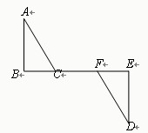
【课前准备】
1.直角三角形全等的条件有哪些？“AAA”显然不能作为直角三角形全等的条件，那么满足“SSA”条件的两个直角三角形是否全等呢？
2.如图，AB⊥BE于B，DE⊥BE于E，
（1）若∠A=∠D，AB=DE，则△ABC与△DEF ；根据 .
（2）若∠A=∠D，BC=EF，则△ABC与△DEF ；根据 .
（3）若AB=DE，BC=EF， 则△ABC与△DEF ；根据 .
（4）若AB=DE，BC=EF，AC=DF则△ABC与△DEF ；根据 .
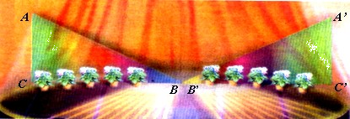
3.如图，舞台背景的形状是两个直角三角形，工作人员想知道这两个直角三角形是否全等，但每个三角形都有一条直角边被花盆遮住无法测量
（1）你能帮他想个办法吗？
（2）如果他只带了一个卷尺，能完成这个任务吗？

【探索新知】
情境1：试用尺规作出满足下列条件的三角形．
⑴∠B=30°，AB=5cm，AC=3cm；（追问：所作的三角形全等吗？）

(2)如图11.3-5-1，对于非直角三角形，满足条件$\begin{aligned}\left\{\text{AB}=\text{AB}, | \right.\left\{{\text{AC}}_{1}={\text{AC}}_{2}, | \right.\end{aligned}$的三角形有两个△ABC₁和△ABC₂，它们不全等是显然的，因为△ABC₂比△ABC₁多出了部分，这部分就是等腰△AC₁ C₂；其实我们还可以由∠AC₂B是锐角而∠AC₁B是钝角作出判断．
A
B
C₁
C₂
D
A
B
（C₁）D（C₂）
图11.3-5-1
图11.3-5-2
A
B
C
D
图11.3-5-3

先准备一张等腰三角形纸片ABC（AB=AC），将它沿底边上的高AD对折．让学生猜测：高两侧的部分能否完全重合？(如图11.3-5-3)为什么？
做一做；按下列画法，用圆规和刻度尺画直角三角形
画法 | 图形
- 画角∠PCQ=90°.
- 在射线CP上取CB=2cm.
- 以B为圆心，3cm为半径画弧交射线CQ与点A.
- 连接AB.
（1）你画的这个三角形，和其他同学所作的三角形进行比较，从中你发现了什么？
斜边、直角边的判定方法
的两个直角三角形全等，简称斜边、直角边或HL.
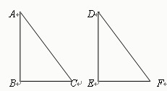
通常写成下面的格式：
在Rt△ABC与Rt△DEF中，
∵
∴Rt△ABC≌R△DEF（HL）
①两直角三角形两条直角边对应相等，这两个直角三角形全等，根据 .
②两直角三角形斜边和一个锐角对应相等，这两个直角三角形全等，根据 .
③两直角三角形一个锐角和一条直角边对应相等，这两个直角三角形全等，根据 .
④两直角三角形全等的特殊条件是______和_______对应相等.
问题2：谈谈“两条边对应相等的两个直角三角形全等”这句话的理解.

【例题讲解】
1.如图，已知在△ABC中，AB=AC，AD⊥BC,垂足为D，试用（H.L）全等识别法说明AD平分∠BAC

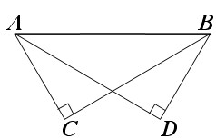
2.已知如图， AC⊥BC，AD⊥BD，垂足分别为C、D，AC=BD，Rt△ABC与Rt△BAD全等吗？为什么？

【当堂反馈】
1.如图，已知∠ACB=∠ADB=90°，要使△ABC≌△BAD还需增加一个什么条件？把增加的条件填在横线上，并在后面相应括号内填上判定它们全等的理由：
B
D
C
A
①___________（ ） ②___________（ ）
③___________（ ） ④___________（ ）

请根据“HL”填4-6题
2．如图1，AD是△ABC的边BC上的高，再加一个条件 ，得到△ABD≌△ACD．
3．如图2，AC⊥AB，DF⊥DE，AC=DF，再加一个条件 ，得到△ABC≌△DEF．
4．如图3，AB⊥BC，AC=BD，当CD与BC互相 ，得到△ABC≌△DCB．
图3
A
B
C
D
F
E
B
C
D
A
图2
A
B
D
C
图1

5.下列三角形不一定全等的是（ ）
A.有两个角和一条边对应相等的三角形 B.有两条边和一个角对应相等的三角形
C.斜边和一锐角对应相等的两个直角三角形 D.三条边对应相等的两个三角形
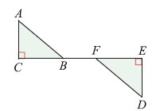
6.如图：AB=DF，CF=EB，AC⊥CE，DE⊥CE，垂足分别为
C、E. △ABC与△DEF全等吗？为什么？

7. 如图，∠ACB=∠CFE＝90°，AB=DE，BC=EF，试说明AD=CF

